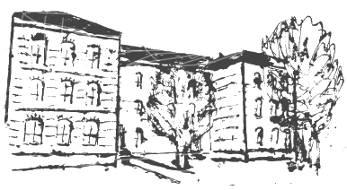 | Geschwister-Scholl-Schule  5. Staatliche Regelschule  Katharinenstrasse 150, 99817Eisenach  Tel.: 03691 746113 Fax: 03691 746429  Mail: schollschule-sek@schuleneisenach.de

Stundenplan ab 07.06.2021

Klasse 5a
Klassenlehrer Frau Hellmuth

Stunde | Montag | Dienstag | Mittwoch | Donnerstag | Freitag
1  7:50 - 8:35 | MNT  Sie 3 | En  Has 10 | If  Rot 8 | We Slu 1  Bla 5 | De  Bom 14
2  8:40 – 9:25 | Ma  Hel 14 | En  Has 10 | De  Lie 7 | We Slu 1  Bla 5 | Ma  Hel 14
3  9:45 – 10:30 | Ku  Win 17 | Ma  Hel 14 | Mu  Ifl 17 | En  Has 10 | Ge  Ban 13
4  10:40 –11:25 | De  Bom 7 | Deu  Lie 7 | Ma  Hel 14 | Ma  Hel 14 | Frz  Köc 13
5  11:35–12.20 | Geo  Bla 7 |  | MNT  Sie 14 | En  Has 10
6
12:45-13:30
7
13:35-14:20

